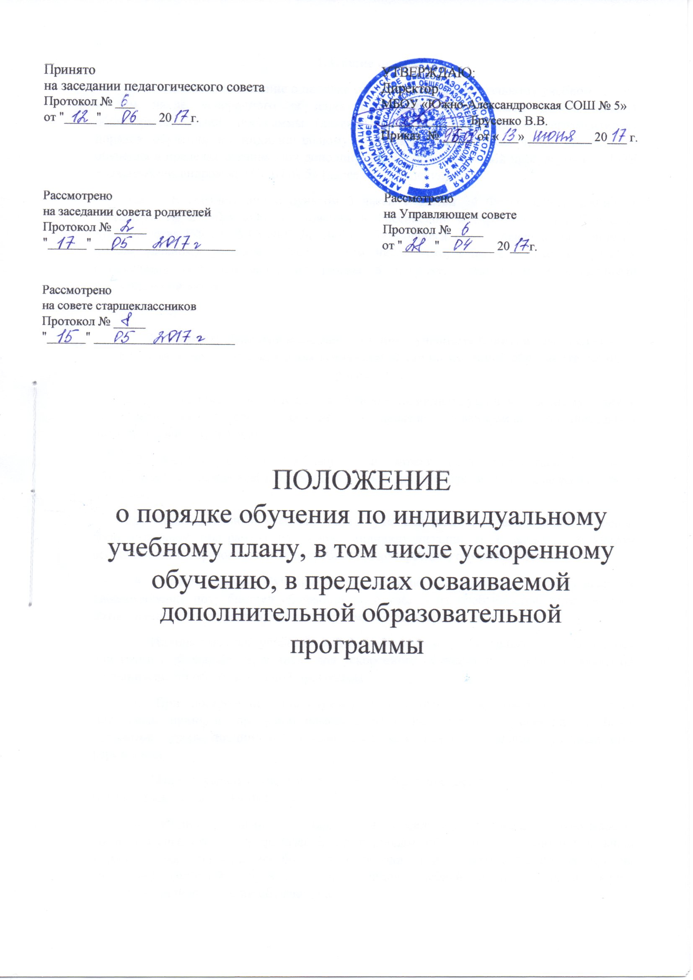

1. Общие положения.
1.1. Настоящее положение о порядке обучения по индивидуальному учебному плану в том числе ускоренного обучения в пределах осваиваемой дополнительной общеобразовательной программы (далее Положение) определяет и регламентирует порядок обучения по индивидуальному учебному плану, в том числе ускоренного обучения в пределах осваиваемой дополнительной образовательной программы в МБОУ «Южно-Александровская СОШ № 5» (далее - Учреждение).
1.2. В соответствии с пунктом 3 части 1 статьи 34 Федерального закона от 29.12.2012 № 273-ФЗ «Об образовании в Российской Федерации» 9утв. Приказом Министерства РФ от 29.08.2003 № 1008) обучающиеся имеют право на обучение по индивидуальному учебному плану, в том числе ускоренное обучение, в пределах осваиваемой дополнительной программы в порядке, установленном локальными нормативными актами.

2. Общие требования к индивидуальному учебному плану, в том числе на ускоренное обучение в пределах осваиваемой дополнительной образовательной программы.
2.1. Обучающиеся имеют право на обучение по индивидуальному учебному плану, в том числе на ускоренное обучение в пределах осваиваемой дополнительной образовательной программы.
2.2. Индивидуальный учебный план может быть предоставить любому обучающемуся, прежде всего, одаренным детям и детям с ограниченными возможностями здоровья.
2.3. Индивидуальный учебный план – учебный план, обеспечивающий освоение дополнительной программы на основе индивидуализации ее содержания с учетом особенностей и образовательных потребностей конкретного обучающегося.
2.4. Главной задачей обучения обучающихся по индивидуальному плану является удовлетворение потребностей обучающихся, с учетом их особенностей, путем выбора оптимального уровня реализуемых программ, темпов и сроков их освоения.
2.5. Индивидуальный учебный план разрабатывается для отдельного обучающегося или группы обучающихся, в числе для ускоренного обучения в пределах осваиваемой дополнительной образовательной программы.
2.6. При построении индивидуального учебного плана может использоваться модульный принцип, предусматривающий различные варианты сочетания учебных предметов, курсов, дисциплин (модулей), иных компонентов, входящих в учебный план учреждения.
2.7. Индивидуальный учебный план может быть предоставлен с 1 года обучения и составляться на один учебный год.
2.8. Индивидуальный учебный план определяет перечень, трудоемкость, последовательность и распределение по периодам обучения (если индивидуальный учебный план рассчитан на более, чем на один год) учебных предметов, курсов, дисциплин (модулей), практики, иных видов учебной деятельности и формы промежуточной аттестации обучающихся.
2.9. При реализации дополнительных программ в соответствии с индивидуальным учебным планом могут использоваться различные образовательные технологии, в том числе дистанционные образовательные технологии, электронное обучение.
2.10. Индивидуальный учебный план разрабатывается в соответствии со спецификой и возможностями образовательного учреждения.
2.11. Индивидуальный учебный план может быть предоставлен обучающимся, занимающимся по дополнительным общеобразовательным программам любой направленностей, по которым возможно составление индивидуального учебного плана и (или) проведение индивидуальных занятий с обучающимися, в том числе, с обучающимися с ограниченными возможностями здоровья.
2.12. Индивидуальный учебный план разрабатывается педагогом, реализующим дополнительную общеобразовательную программу определённой направленности, с учетом способностей и возможностей обучающихся, а также с учетом требований их родителей (законных представителей).
2.13. Индивидуальный учебный план является приложением к дополнительной общеобразовательной программе и утверждается решением педагогического совета.
2.14. Перевод на обучение по индивидуальному учебному плану осуществляется:
- для обучающихся с 1 по 9 класс – по заявлению родителей (законных представителей) обучающегося;
- для обучающихся 10-11 классов – по заявлению обучающегося с согласованием с родителями (законными представителями).
2.15. Обучение по индивидуальному учебному плану начинается, как правило, с начала учебного года. Перевод на обучение по индивидуальному учебному плану оформляется приказом директора ОУ.
3. Ответственность участников образовательных отношений
при обучение по индивидуальному учебному плану, в том числе на ускоренное обучение в пределах осваиваемой дополнительной образовательной программы
3.1. Обучающиеся обязаны полностью выполнять индивидуальный учебный план, в том числе посещать все предусмотренные индивидуальным учебным планом занятия (мероприятия).
3.2. Ознакомление родителей (законных представителей) и обучающихся с индивидуальным учебным планом и (или) индивидуальным образовательным маршрутом осуществляется после утверждения приказом директора ОУ.
3.3. Администрация ОУ осуществляет контроль за освоением индивидуального учебного плана обучающимися.
3.4. Текущий контроль успеваемости и промежуточная аттестация обучающихся, занимающихся по индивидуальным учебным планом, осуществляется педагогом, в соответствии с учебно-тематическим планом и содержанием дополнительных общеобразовательных программ, а также в соответствии с Положением о формах, периодичности, порядке текущего контроля успеваемости, промежуточной и итоговой аттестации обучающихся ОУ.
3.5. На каждого обучающегося по индивидуальному учебному плану и (или) индивидуальному образовательному маршруту, заводится журнал учета проведенных занятий, где педагог записывает дату занятия, содержание пройденного материала, количество часов. На основании этих записей проводится оплата труда педагога.
3.6. При организации обучения детей с ограниченными возможностями здоровья по индивидуальному учебному плану в ОУ родителями обучающихся (или их законными представителями) предоставляются следующие документы:
- заявление родителей (законных представителей) на имя директора ОУ на организацию обучения обучающему по индивидуальному учебному плану;
- копия справки клинико-экспертной комиссии лечебного учреждения;
- копия свидетельства о рождении обучающегося.
3.7. Директор ОУ издает приказ об организации обучения по индивидуальным учебным планам и утверждает расписание индивидуальных занятий.
3.8. Материально-техническое оснащение образовательного процесса должно обеспечивать возможность реализации по индивидуальным учебным планам обучающихся.

